2.b ENG 20.-25.4.

DIP IN 2

LESSON 4:

**1. DIO**

**GETTING READY**

Dragi učenici,

prije obrade novog gradiva, ponovit ćemo gradivo prethodne lekcije:

Days of the Week: <https://wordwall.net/play/512/293/352>

Clothes and colours: <https://wordwall.net/play/512/292/224>

Novu lekciju ćemo početi tako da ćete pogledati video prikaz lekcije Getting ready: <https://www.e-sfera.hr/dodatni-digitalni-sadrzaji/b3cd6ed1-1526-4eed-85c0-c4f73cb28350/>

Sljedeći korak je otvoriti udžbenik Dip in 2 na stranici 66 i pročitati tekst. Da bi bili sigurniji u svoj izgovor možete se pomoći tonskim zapisom lekcije. Pročitajte zadatak 3 u udžbeniku i napišite pored rečenica tko ih je rekao u tekstu.

Zadatci:

**1.** U svoju bilježnicu napiši naslov lekcije(Getting ready) i nacrtaj:

a) a tree

b) a sandwich

c) a key

d) a suitcase

**2.** Napiši dvije rečenice od ovih riječi:

|  |  |  |  |
| --- | --- | --- | --- |
| Tracy | Kiki | for | is looking |
| is putting | Dad | in the car | a suitcase |

Nakon toga otvorite radnu bilježnicu na stranici 69 i riješite zadane zadatke. Oni će vam pomoći u učenju novih riječi. Uz to možete i obojati slike.

(DODATNO: Busy pad 2, str. 43 je namijenjena uvježbavanju lekcije.)

**2. DIO**

**Action song**

U udžbeniku na stranici 67 nalazi se Action song.

Poslušajte tonski zapis 47 na CD-u ili na linku<https://www.e-sfera.hr/dodatni-digitalni-sadrzaji/b3cd6ed1-1526-4eed-85c0-c4f73cb28350/>

Pročitajte pjesmicu. Spojite stihove pjesmice sa slikama u udžbeniku.

Poslušajte pjesmicu (tonski zapis 47 na CD-u ili na linku), osmislite koreografiju- plasom pokažite što čujete i otplešite ju. Nekoliko ju puta poslušajte i otplešite te pokušajte i otpjevati.

U **radnoj bilježnici** na stranici 70 treba riješiti zadatke 2 I 3.

Zaokružite ispravnu riječ prema priloženim slikama. Slike možete obojati.

U zadatku 3, pored rečenica napiši gdje se nalaze Tracy, Jenny, Luke i Greta.

Za ponavljanje naučenog, možete odigrati igricu na poveznici:

<https://wordwall.net/play/512/294/412>

**3. DIO**

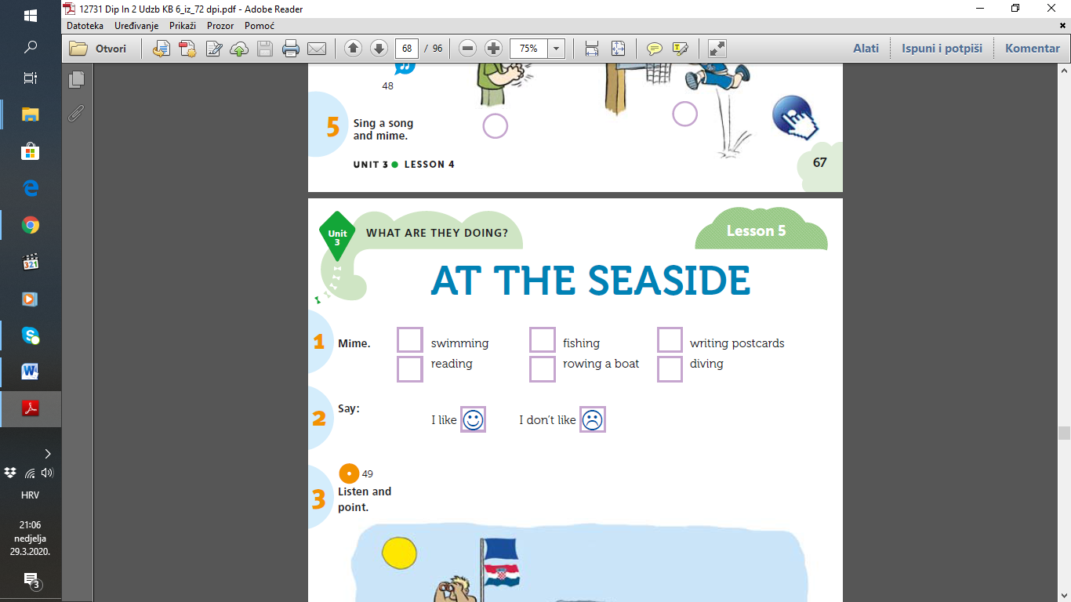

**1. Otvori udžbenik na stranicu 68. Pogledaj sliku. Koga vidiš na slici? Što oni rade?**



**2. Poslušaj tonski zapis**:

<https://www.e-sfera.hr/dodatni-digitalni-sadrzaji/a8835a49-d28c-4efd-accd-d2c26294a149/>

Pogledaj ove riječi i njihovo značenje. Zatim u bilježnicu napiši naslov (At the seaside) I te riječi prepiši u bilježnicu. Možeš ih I nacrtati kako bi ih bolje zapamtio.

**rowing** - veslanje

**diving** - ronjenje

**fishing** – pecanje

**writing postcards** – pisanje razglednica

**3. Riječi iz prvog zadatka u udžbeniku na stranici 68 napiši u dva stupca:**

|  |  |
| --- | --- |
| I like: | I don't like: |
|  |  |

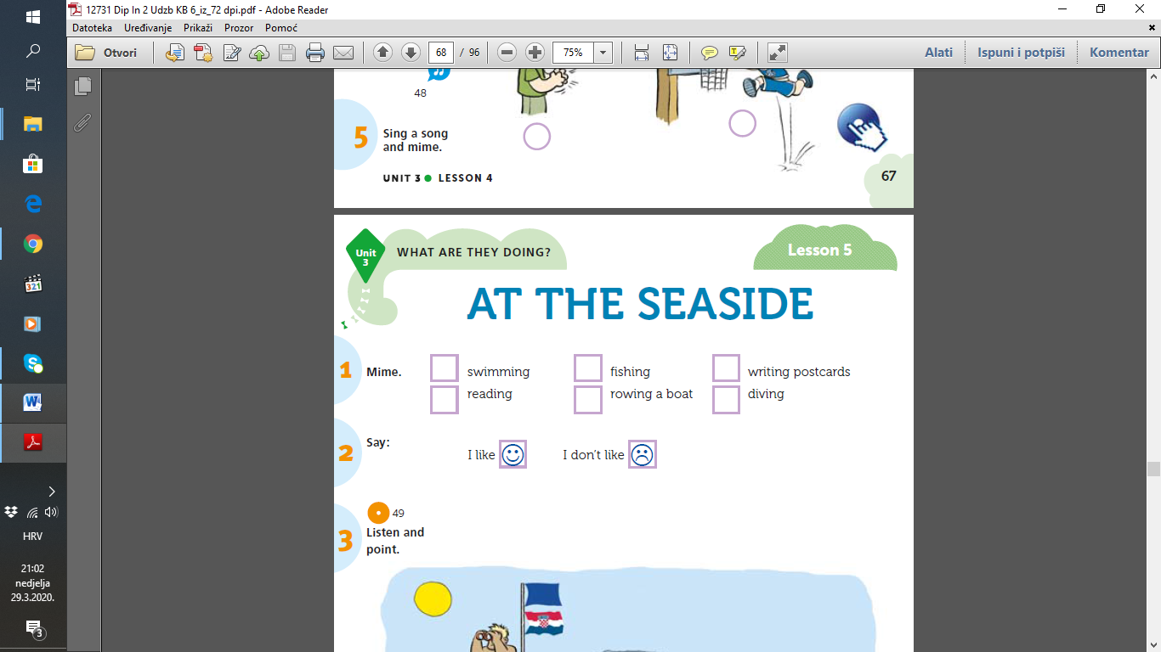

**4. U radnoj bilježnici na stranici 71 riješi zadatke 1 i 2 kako bi utvrdio naučene riječi**